|  |
| --- |
|  |
| 门店管理 |
| 需求说明文档 |
|  |

|  |  |  |  |
| --- | --- | --- | --- |
| 版本 | 作者 | 修改时间 | 修订内容 |
| V1.0.0 | 黄东兰 | 2015-11-23 | 新建文档 |
| V1.0.1 | 黄东兰 | 2015-12-2 | 修改门店地图页面调整显示样式；  门店树形结构取消移动排序的按钮；  门店详情页新增无门店时的显示样式；  新增门店增加“组织节点”类型。 |
|  |  |  |  |

目录

一、 需求概述 2

二、 通用交互描述 4

1. 菜单定义 4

2. 错误提示框 4

3. 无权限的显示 4

三、 门店管理 5

1. 门店设置 5

1.1． 门店地图 5

1.2． 门店详情 7

1.3． 搜索门店 10

1.4． 移动门店 11

1.5． 新建/编辑门店 13

1.6． 权限控制 17

2. 店员管理 18

2.1. 店员管理页面 18

2.2. 查看店员 19

2.3. 新增店员 20

2.4. 批量新增店员 21

2.5. 编辑店员 23

2.6. 修改密码 24

2.7. 停用店员账号 24

2.8. 角色管理 25

2.9. 权限管理 27

# 需求概述

此文档主要包含以下两部分功能的描述：

1. **门店管理**

门店管理为O2O平台的基础功能，例如：卡券的发行/使用、商家后台的账号创建等都需要门店信息。

门店管理中包括添加门店、添加店员、管理店员、管理店员权限等功能。

1. **核销APP**

为实现O2O闭环，线上发行的优惠券，在线下通过核销APP完成优惠券的使用。

此APP主要包含的功能：通过扫描卡券二维码，或录入卡券号对卡券进行核销。

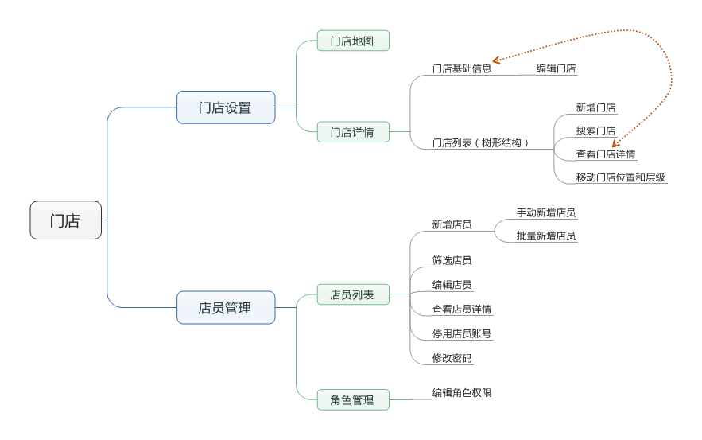

(门店思维导图)

注意：此系统中所有页面均需根据宽窄屏进行自适应显示。

# 通用交互描述

## 菜单定义

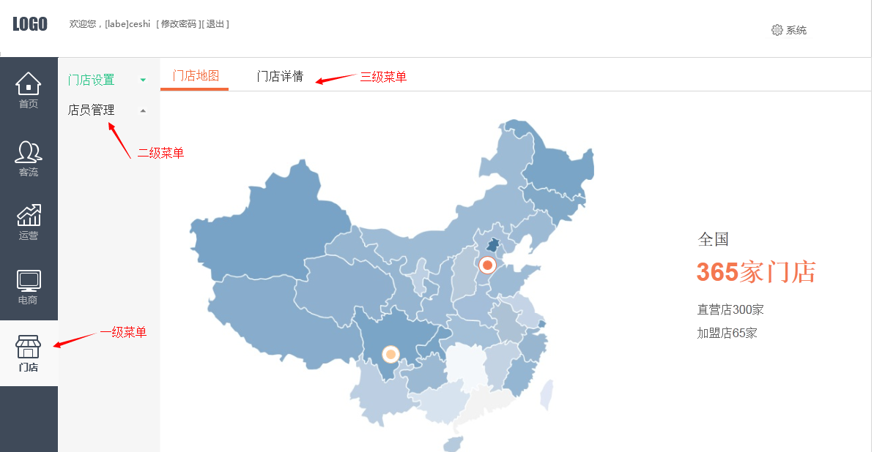

## 错误提示框

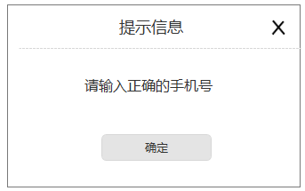

弹框中的文字内容根据业务需求显示，弹框样式为固定样式，后文不再重复描述。

## 无权限的显示

因为管理员、店长、店员有各自的权限限制，如果无权限时，就对该账号隐藏菜单。

# 门店管理

## 门店设置

一级菜单显示为【门店】，处于一级菜单的第四位。

点击【门店】，展示二级菜单【门店设置】和【店员管理】，其中【门店设置】为默认选中状态。

### 门店地图

点击一级菜单【门店】，默认选中二级菜单【门店设置】和三级菜单【门店地图】，即默认页面为门店地图页面（如下图）。

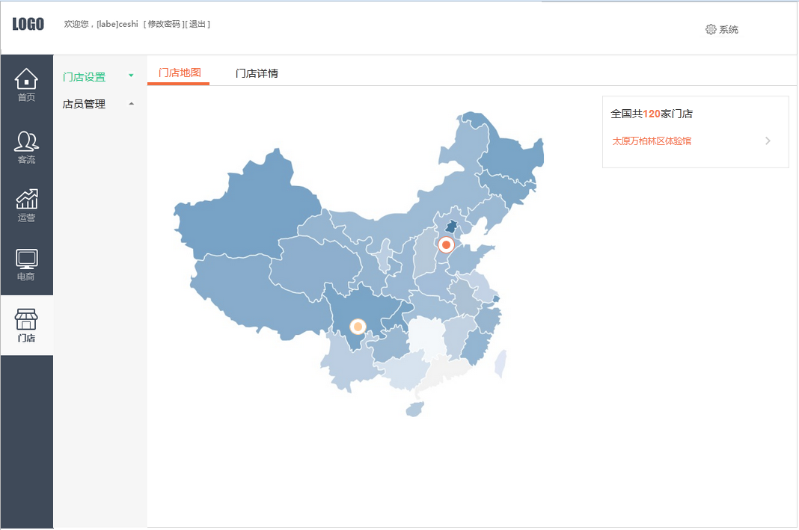

门店地图页面涉及的元素如下：

|  |  |
| --- | --- |
| 元素 | 交互说明 |
| 地图 | 地图显示中国地图。  根据【门店详情】页面中已有门店的经纬度，在地图上打标（注：每个省或直辖市仅打一个标，标的颜色在以下颜色中随机选择：待补充色号）。 |
| 右侧文字 | 用户未在地图上进行交互时，右侧文字默认显示全国数据，显示形式：  全国共{所有的门店数}家门店  {具体门店名称}  门店显示顺序根据树形结构显示，门店数量和门店列表中需排除门店类型为”组织节点”的门店。  门店列表的外框的高度需根据门店列表内容的进行显示，但是需设置最大的高度，超过最大高度时，出现翻页按钮。 |

鼠标移入地图，或点击地图时，出现如下图的交互：

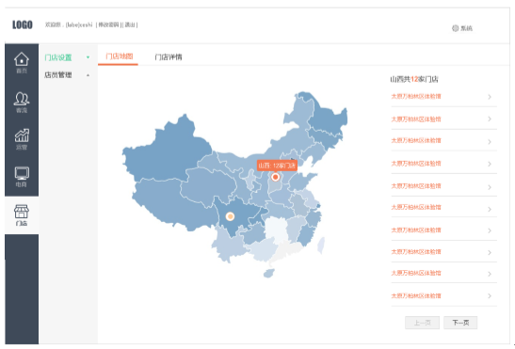

|  |  |
| --- | --- |
| 元素 | 交互说明 |
| 地图 | 输入移入某省/直辖市时，在标的上方以浮框显示：{省份/直辖市}：{该地区门店数量}家门店。  当鼠标移出地图时，则将最近被点击的省/直辖市置为选中状态，该省/直辖市的浮框为固定显示。如无区域被点击过，则无省/直辖市为选中状态。 |
| 右侧文字 | 点击地图上的选中区域或浮框时，右侧提示文字显示该省/直辖市下的门店列表。显示内容如下：  {被点击的省/直辖市}共{该区域的门店数}家门店  {具体门店名称}  等等  点击具体门店名称时，进入门店详情页（见后文）。 |
| 右侧翻页按钮 | 当右侧门店名称无法在当前页面显示完全时，将内容分页，且出现翻页按钮，反之无按钮。  点击翻页按钮，实现向前或向后翻页。  当上一页或下一页无内容时，上一页或下一页按钮为无法点击状态。 |

### 门店详情

点击页面上的三级菜单【门店详情】或点击【门店地图】页面右侧的具体门店时，将页面切换至门店详情页面，如下图显示：

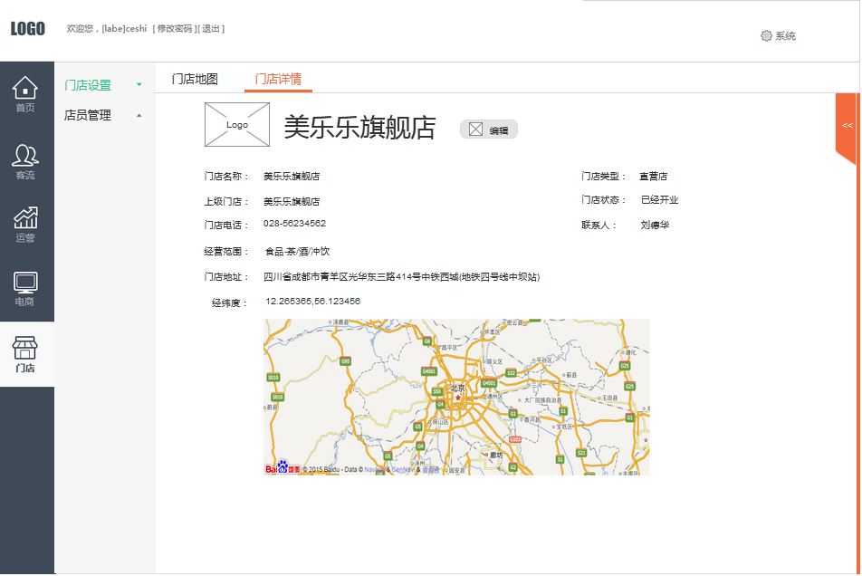

该页面上显示的元素如下：

|  |  |
| --- | --- |
| 元素 | 交互说明 |
| 标题 | 标题栏显示内容有：门店Logo，门店名称。  门店logo和名称读取管理员在新增门店时填写的数据。 |
| 编辑按钮 | 编辑按钮显示在门店名称右侧，点击后打开当前门店的编辑弹框。详见：新建/编辑门店 |
| 字段 | 门店详情正文显示如下字段：  门店名称、门店类型、上级门店、门店状态、门店电话、联系人、经营范围、门店地址、门店地图、门店所在的经纬度，以及门店地图（地图上需对当前门店所在位置进行标注，且地图能通过鼠标滚动实现缩放）。  以上字段读取管理员在新增门店时填写的数据，门店类型为“组织节点”的门店不显示门店电话、联系人、经营范围、门店地址、门店地图、门店所在的经纬度，以及门店地图。  默认展示的门店为：  当管理员首次进入时，无门店，则不显示门店详情，在页面中间显示：暂未添加门店，点击{添加门店}；点击添加门店后，打开新增门店的弹框。  如果有多家门店，则默认展示最高层级的门店，如果同一层级有多家门店，则显示列表中的第一家门店。  无门店时，显示如下：    文字显示为：暂未添加门店，点击添加门店，点击“添加门店”打开新增门店的弹框。  且右侧不显示树形结构的图标。 |
| 展开门店列表的图标 | 鼠标移入右侧图标，展开门店的树形结构，如下图所示。  鼠标移出展开框时，展开框自动隐藏。  注：此时展开框为遮盖层，原页面上的内容不需要调整宽度。 |

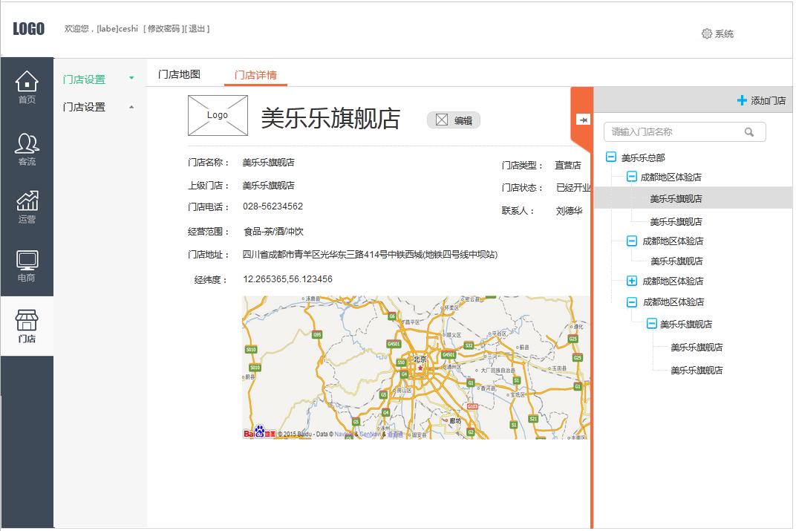

|  |  |
| --- | --- |
| 元素 | 交互说明 |
| 门店列表的展开框 | 1. 门店列表展开时，左侧标签上显示的图标需修改为“固定”图标。点击此图标，将门店列表固定在右侧，且“固定”图标变为“解除固定”图标。 再次点击“解除固定”图标时，门店列表自动隐藏。 2. 当门店列表固定显示在右侧时，页面内容需根据屏幕进行自适应调整。 |
| 门店列表上的“添加门店”按钮 | 点击“添加门店”按钮，在当前页面打开添加门店的弹框，详见新建/编辑门店。 |
| 门店列表上的搜索框 | 点击搜索框，输入门店名称后，点击搜索按钮进行搜索，详见搜索门店。 |
| 具体门店列表 | 门店列表按照层级关系进行显示。同一层级的门店，默认按照添加的先后顺序进行显示。  点击门店名称前的“加”、“减”号时，可对当前门店下的子门店进行展开或收起。无下级门店时不显示“加”、“减”号。  注意：   1. 此处门店列表需根据当前账号拥有的权限进行显示，例如当前登录账号仅归属于两个门店，则该账号用户仅能看到两个门店。 2. 如果当前登录账号拥有超过20个门店的权限，则该树形架构仅默认展开第二级菜单，其子菜单默认收起。 3. 如果门店列表无法在当前页面显示完全，则需要出现滚动条。 |

### 搜索门店

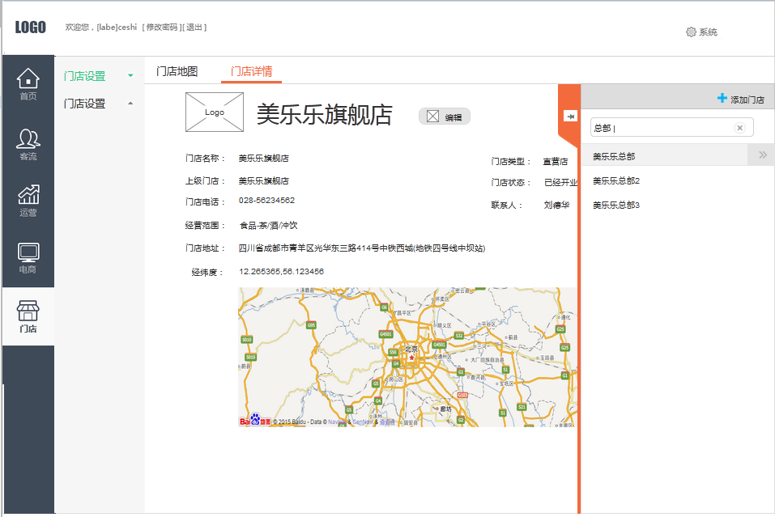

|  |  |
| --- | --- |
| 元素 | 交互说明 |
| 搜索框 | 搜索框中显示默认提示文字：请输入门店名称，如下图：    点击搜索框，输入门店名称后，点击搜索按钮，根据模糊搜索显示搜索结果。  同时，搜索框中的搜索图标变为关闭按钮，如下图： |
| 搜索结果 | 将符合条件的门店罗列在搜索框下方，且默认定位第一条搜索结果：    鼠标移入后方的箭头时（需有移入的状态），显示提示文字：在树形结构中查看。    点击该箭头图标后，返回树形结构的门店列表，且将当前搜索结果定位至屏幕可视区域（如果门店数据较多，则将其定位至屏幕中间）。如下：    注意：如果门店列表在当前页面无法显示完，需出现滚动条。 |

### 移动门店

点击门店名称进行拖拽，即可移动门店显示位置或层级。

移动后的门店的上级门店均需要根据移动进行自动变化。

拖拽门店时的交互样式如下：

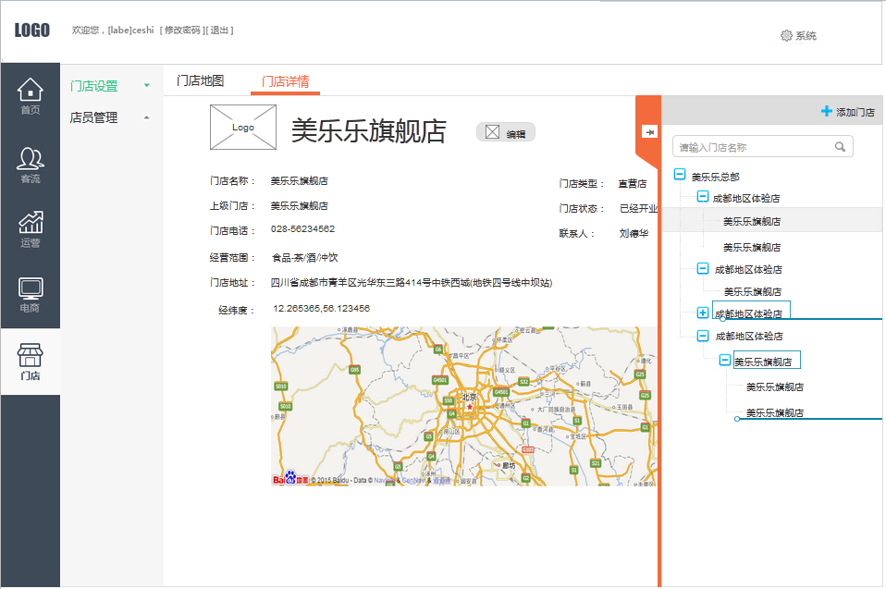

|  |  |
| --- | --- |
| 元素 | 交互说明 |
| 拖拽提示文字 | 鼠标移入门店名称超过1秒后，提示文字：拖拽可调整门店排序。 |
| 拖拽方式移动门店 | 点击门店名称进行上下移动时，可实现对该门店位置进行移动。  移动层级时，显示如下：  （移动门店至“成都地区体验店”下）  移动上下显示位置时，显示如下：  （移动门店至“美乐乐旗舰店”下的最后一个位置）  其中，移动交互上的横线条表明门店将要显示的位置，有线框的门店为门店将来的父门店。并且，父门店在移动时，其子门店需跟着移动。 |

### 新建/编辑门店

点击门店详情页，门店标题右侧的编辑按钮时，打开该门店的编辑弹框。

点击门店列表框左上角上的“+”号时，打开新增门店的弹框。

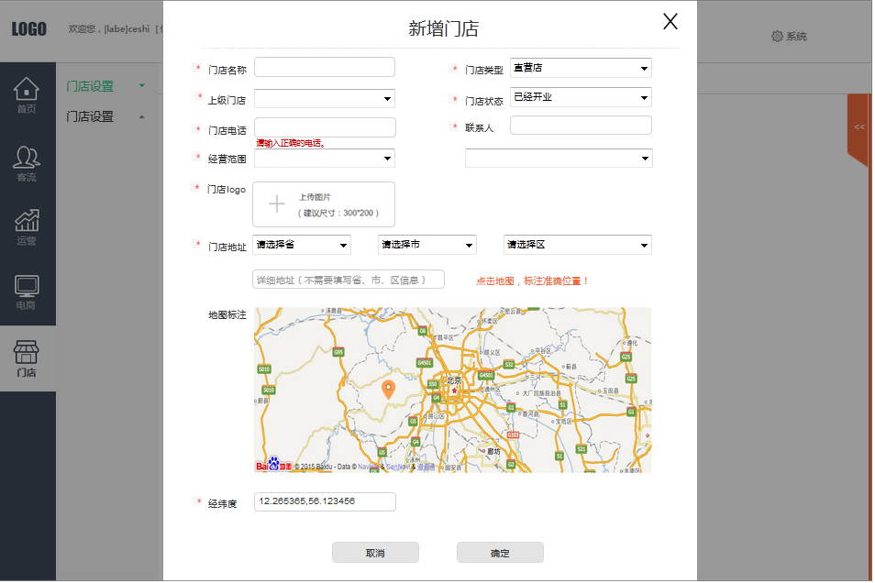

|  |  |
| --- | --- |
| 字段名称 | 描述 |
| 弹框标题 | 如果为编辑门店，即显示为“编辑门店”；如果为新增门店，即显示为“新增门店”。  注：如果为编辑弹框，则后续字段自动读取该门店的信息 。 |
| 门店名称 | （必填字段）  注意：鼠标离开门店名称输入框时，需检查该门店是否有重复（在本商家的门店列表中检查）。如果有重复，在输入框下方显示：该门店名称已被使用，请重新输入。 |
| 门店类型 | （必填字段）通过下拉框的方式进行选择，下拉框中的内容有：直营店、加盟店、虚拟门店、组织节点。  组织节点类型的门店不算作真实门店，即不在统计门店数量的数据中包含此类门店。当用户选择门店类型为组织节点时，隐藏门店电话、联系人、经营范围、门店logo、门店地址、地图标注、经纬度字段的输入框。即不需要输入以上数据。 |
| 上级门店 | （必填字段）通过下拉框的方式进行选择，默认显示当前选中门店。  下拉框中的内容为已添加的所有门店。 |
| 门店状态 | （必填字段）通过下拉框的方式进行选择，下拉框中的内容有：已经开业、暂停营业、尚在装修。 |
| 门店电话 | （必填字段）需对输入内容进行判断，此处仅能输入数字。  如果错误则提示：请输入正确的电话。 |
| 联系人 | （必填字段） |
| 经营范围 | （必填字段）通过下拉框的方式进行选择  目前有两级内容，第二个下拉框中的内容需根据用户在第一个下拉框中的选择，展示相应类别下的内容。  下拉框中的内容单独提供。 |
| 门店logo | （必填字段）见后文详细描述。 |
| 门店地址 | （必填字段）地址分为：省、市、区、街道、详细地址。  其中市、区、街道下拉框中的内容都需要根据用户的选择调整，例如用户在省下拉框中选择北京，则市下拉框中仅有北京，区下拉框中仅有北京下的行政区域等。  详细地址选择框中，在输入框中显示提示文字：详细地址（不需要填写省、市、区、街道信息），在输入框右侧提示用户：点击地图，标注准确位置！ |
| 地图标注 | 地图默认展开全国地图，根据用户选择的省、市、区、街道信息自动在地图上进行定位。  地图可通过鼠标滚动进行缩放，点击地图可修改定位坐标（此时，门店地址不需要根据地图标注修改）。 |
| 经纬度 | 默认为空，此地段用户不可手动编辑。  根据地图上定位坐标获取经纬度，经纬度格式为： |
| 其余按钮 | 弹框右上角“关闭按钮”，点击关闭弹框。  “取消按钮”，点击关闭弹框。  “确定按钮”，检查所有字段的输入情况，如有错误则在输入框下方显示错误提示语。  如果数据为空，则提示：必填选项。  如果数据错误，则根据相应的错误进行提示，例如：门店电话中包含了中文则提示“仅能输入数字”。  如果没有错误，则保持数据并关闭弹框。 |

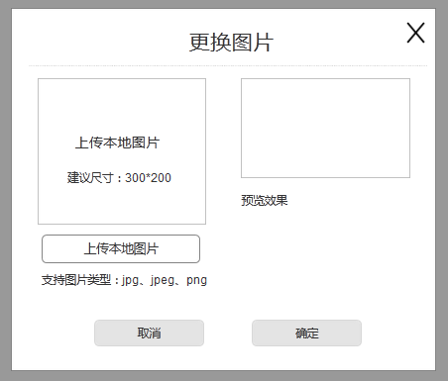

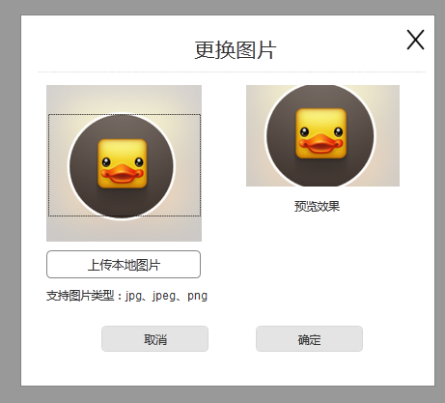

|  |  |
| --- | --- |
| 元素 | 交互说明 |
| 弹框标题 | 显示为“更换图片”。 |
| 左侧图片和“上传本地图片”按钮 | 如果新上次图片，则显示如上。点击图片和“上次本地图片”按钮，打开本地文件选择框，进行选择。  如果已有图片，则默认展示原图片，点击后也打开本地文件选择框。  仅支持上次jpg、jpeg、png类型的图片，否则以弹框提示：对不起，仅支持jpg、jpeg、png类型的图片。点击确定按钮，弹框关闭。  图片框中有虚线框，将上次图片按300*200的比例进行裁减（以图片最窄边为准），鼠标点击拖动可移动徐线框  上传文件最大不超过2M。 |
| 预览窗口 | 预览窗口按照左图虚线框裁剪后的图片进行显示。 |
| 其余按钮 | 弹框右上角“关闭按钮”，点击关闭弹框。  “取消按钮”，点击关闭弹框。  “确定按钮”，点击检查图片，如果无图片则以弹框提示：对不起，请上次图片。点击确定按钮，弹框关闭。  如果无错误，则进行关闭上传图片的弹框，返回新增/编辑门店的弹框，并将剪裁后的图片显示在新增/编辑门店的弹框中。 |

### 权限控制

管理员的权限：

1. 门店设置页面的权限：查看所有门店列表、搜索门店、编辑门店、新增门店、移动门店。
2. 数据权限：查看及操作其账号绑定的门店及其下属门店的数据。

店长账号的权限：

1. 门店设置页面的权限：基于其账号绑定的门店及其下属门店，查看门店数据、搜索门店、编辑门店、新增门店。
2. 在门店地图页面，对于没有权限的区域，点击后无反应，对于有权限的区域，点击后仅显示权限下的门店列表。
3. 在门店详情页的门店树形结构列表中，仅能查看该账号权限下的门店列表。

店员账号的权限：

1. 对门店详情页无权限，即不显示【门店详情】的菜单，且在【门店地图】点击地图无反应时。

## 店员管理

一级菜单显示为【门店】。

点击【门店】，在展示的二级菜单中点击【店员管理】，即进入【店员管理】页面。

### 店员管理页面

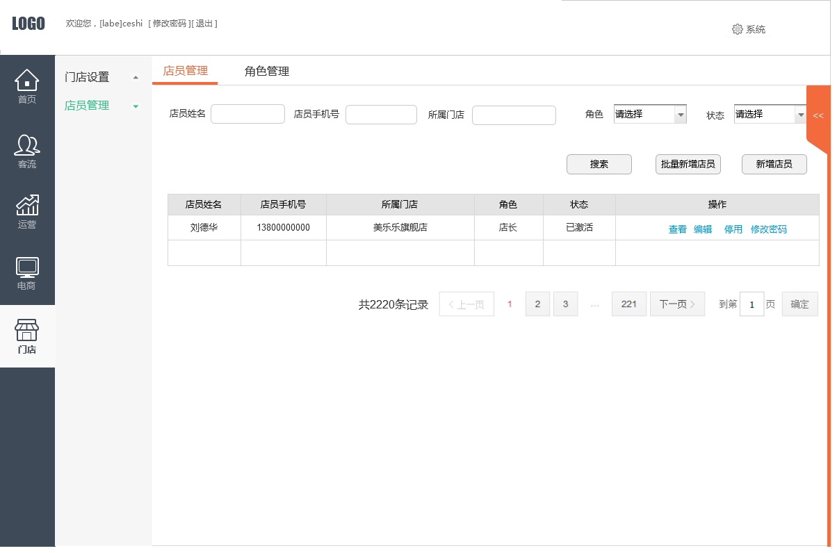

|  |  |
| --- | --- |
| 元素 | 交互说明 |
| 筛选项 | 需支持按店员姓名、店员手机号、所属门店、角色、状态进行组合筛选。  注意：店员姓名和所属门店为模糊搜索。其中所属门店，在输入内容后，以下拉框形式展示相关门店列表。  点击“搜索”按钮，下方的店员列表需根据搜索结果显示。 |
| 新增店员按钮 | 点击“新增店员”，交互详见新增店员。  点击“批量新增店员”，交互详见批量新增店员。 |
| 店员列表 | 默认展示该登录账号所拥有的门店权限下，所有的店员列表。  显示字段有：店员姓名、店员手机号、所属门店、角色、状态、和操作。  其中操作有查看、编辑、停用、修改密码。 |
| 分页控件 | 显示内容有：  显示为共{店员总数}条记录。  分页控件：默认展示包括当前页面的后两页以及最后一页，点击“上一页”和“下一页”按钮可实现翻页，如果无上一页或下一页，则相应按钮为灰色（不可点击）。  到第XX页：默认显示第1页，用户点击输入框可输入数字（仅可输入数字），点击“确定”按钮自动跳转至相应页面。  每页显示10条数据。 |
| 展开门店列表的图标 | 所有交互，同门店详情中展开门店列表的图标。 |

### 查看店员

点击店员列表后方的“查看”按钮，以弹框形式显示该店员的基本信息，显示如下：

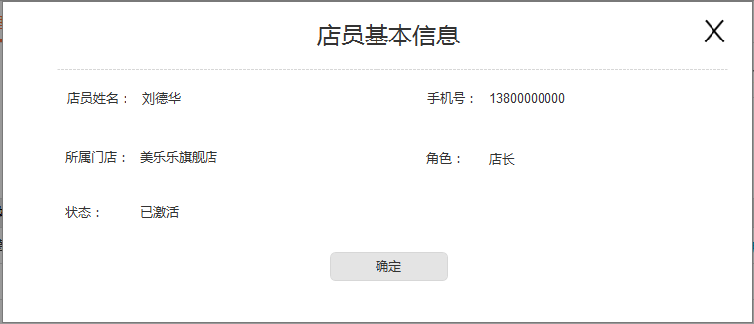

|  |  |
| --- | --- |
| 元素 | 交互说明 |
| 弹框标题 | 显示为“店员基本信息”。 |
| 显示字段 | 读取店员姓名、手机号、所属门店、角色、状态灯字段。 |
| 其余控件 | 点击弹框右上角关闭按钮和“确定”按钮，关闭弹框。 |

### 新增店员

点击店员列表上方的“新增店员”按钮，以弹框形式显示新增店员，显示如下：

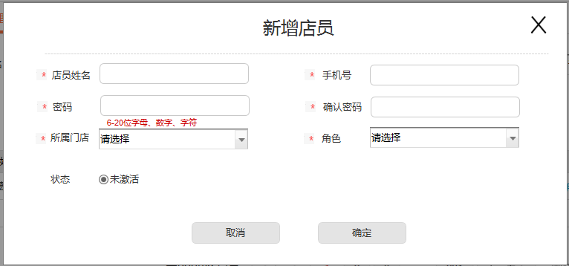

|  |  |
| --- | --- |
| 元素 | 交互说明 |
| 弹框标题 | 显示为“新增店员”。 |
| 字段 | 所有字段均为必填字段  包括字段：店员姓名、手机号、密码、确认密码、所属门店、角色、状态。  其中手机号输入框需控制仅能输入数字。  注意：鼠标离开手机号输入框时，需检查该手机号是否有重复（在所有商家的店员中检查）。如果有重复，在输入框下方显示：该手机号已被使用，请重新输入。  密码和确认密码必须保持输入一致，需为6-20位字母、数字、字符。  所属门店下拉框中的内容读取门店列表数据。  角色下拉框中的内容读取【角色管理】中的角色字段。  新增店员的状态仅有“未激活”。 |
| 其余控件 | 点击弹框右上角关闭按钮和“取消”按钮，不保存数据直接关闭弹框。  点击确定按钮，检查所有字段的输入情况，如有错误则在输入框下方显示错误提示语。  如果数据为空，则提示：必填选项。  如果数据错误，则根据相应的错误进行提示，例如：手机号中包含了中文则提示“仅能输入数字”。  如果没有错误，则保持数据并关闭弹框。 |

### 批量新增店员

点击店员列表上方的“批量新增店员”按钮，以弹框形式显示批量新增店员，显示如下：

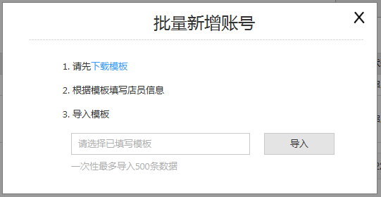

|  |  |
| --- | --- |
| 元素 | 交互说明 |
| 弹框标题 | 显示为“批量新增店员”。 |
| 字段 | 显示内容：    点击“下载模板”，下载excel格式的文档。（后续补充模板文档）  点击输入框，打开本地文件选择框，选中文档后，将文档路径写入输入框，点击“导入”按钮即可将模板文档中的数据批量导入。  导入前需对模板所有内容进行验证，如果错误，则全部数据导入失败。   1. 验证导入文档第一行字段，如果符合模板，需以弹框提示：导入失败，文档内容不符合要求，不支持导入。点击“确定”按钮，关闭弹框。 2. 如果文档的记录超过500条，则以弹框提示：导入失败，导入记录超过上限。 3. 如果部分数据重复，则以弹框提示：导入失败，部分门店在系统中已存在。   点击下载明细。  点击“下载明细”可下载Excel格式的导入明细，内容如下：   |  |  |  |  |  | | --- | --- | --- | --- | --- | | 行号 | 店员姓名 | 手机号 | 导入结果 | 错误描述 | | 2 | 刘德华 | 13800000000 | 错误 | 该门店在系统中已存在 |  1. 如果正确，则以弹框形式提示：批量导入需花费较长时间，请耐心等待...     导入完成后，显示导入成功的弹框，点击确定后关闭弹框并返回店员管理页面。 |
| 其余控件 | 点击弹框右上角关闭按钮，不保存数据直接关闭弹框。 |

### 编辑店员

点击店员列表右侧的“编辑”按钮，以弹框形式显示编辑店员，显示如下：

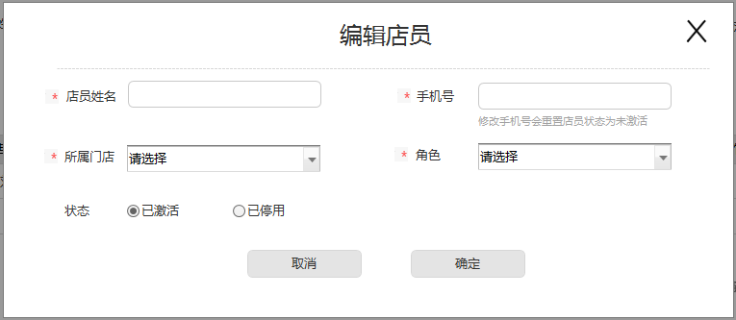

|  |  |
| --- | --- |
| 元素 | 交互说明 |
| 弹框标题 | 显示为“编辑店员”。 |
| 字段 | 所有字段均为必填字段  包括字段：店员姓名、手机号、所属门店、角色、状态。  其中手机号输入框需控制仅能输入数字，且在手机号输入框下方提示：修改手机号会重置店员状态为未激活。  所属门店下拉框中的内容读取门店列表数据。  角色下拉框中的内容读取【角色管理】中的角色字段。  如果店员状态为“未激活”，则只显示且默认选中该状态。如果“已激活”，则显示“已激活”和“已停用”状态，且可随意切换状态。 |
| 其余控件 | 点击弹框右上角关闭按钮和“取消”按钮，不保存数据直接关闭弹框。  点击确定按钮，检查所有字段的输入情况，如有错误则在输入框下方显示错误提示语。  如果数据为空，则提示：必填选项。  如果数据错误，则根据相应的错误进行提示，例如：手机号中包含了中文，则提示“仅能输入数字”。  如果没有错误，则保持数据并关闭弹框。 |

### 修改密码

点击店员列表右侧的“修改密码”按钮，以弹框形式显示修改密码，显示如下：

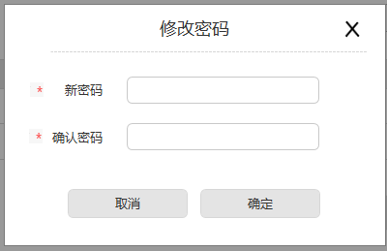

|  |  |
| --- | --- |
| 元素 | 交互说明 |
| 弹框标题 | 显示为“修改密码”。 |
| 字段 | 所有字段均为必填字段  包括字段：新密码和确认密码。 |
| 其余控件 | 点击弹框右上角关闭按钮和“取消”按钮，不保存数据直接关闭弹框。  点击确定按钮，检查新密码与确认密码是否一样，如有不一样则提弹框提示：新密码与确认密码需保持一致。如果没有错误，则保持数据并关闭弹框。 |

### 停用店员账号

点击店员列表右侧的“停用”按钮，则打开弹框，显示如下：

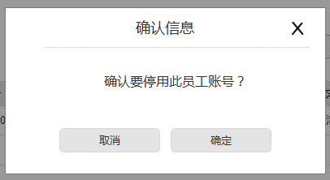

|  |  |
| --- | --- |
| 元素 | 交互说明 |
| 弹框标题 | 显示为“确认信息”。 |
| 内容 | 确认要停用此员工账号？ |
| 其余控件 | 点击弹框右上角关闭按钮和“取消”按钮，不保存数据直接关闭弹框。  点击确定按钮，将此员工的状态置为“已停用”状态。 |

### 角色管理

点击页面上的三级菜单【角色管理】，则将原页面切换为【角色管理】页面，显示如下：

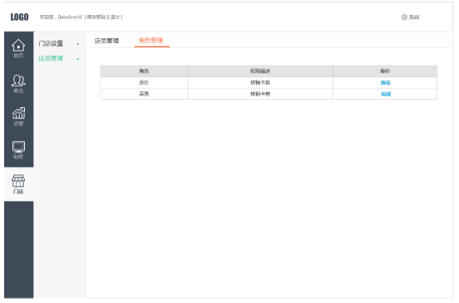

|  |  |
| --- | --- |
| 元素 | 交互说明 |
| 角色列表 | 角色列表中的默认信息均使用程序写死。  点击角色后方的“编辑”按钮，打开编辑弹框：    用户可编辑角色名称、以及权限（目前仅有核销卡券权限，且该权限不可取消选择）。 |
| 其余控件 | 点击弹框右上角关闭按钮和“取消”按钮，不保存数据直接关闭弹框。  点击确定按钮，检查是否所有字段填写正确，如果错误则提弹框提示：请输入正确的{字段名称}。如果没有错误，则保持数据并关闭弹框。 |

### 权限管理

管理员的权限：

1. 店员管理页面的权限：查看所有门店下的店员、搜索店员、编辑店员、新增店员、停用店员账号、修改店员密码。
2. 角色管理页面的权限：编辑权限
3. 数据权限：查看及操作其账号绑定的门店及其下属门店的数据。

店长账号的权限：

1. 店员管理页面的权限：基于其账号绑定的门店及其下属门店，查看店员数据、搜索店员、编辑店员、新增店员、停用店员账号、修改店员密码。
2. 店员列表页中，仅能查看该账号权限下的店员列表。
3. 在店员列表页的门店树形结构列表中，仅能查看该账号权限下的门店列表。
4. 角色管理页面的权限：无权限，不显示该菜单。

店员账号的权限：

1. 店员管理页面的权限：无权限，即不显示此菜单。
2. 角色管理页面的权限：无权限，即不显示该菜单。